Procédurier pour paramétrer les options incontournables de Zoom

Il est plus pratique d’utiliser l’application quand vous voulez être une hôtesse ou un hôte de top qualité, la première étape est donc d’installer l’application et de l’ouvrir pour commencer votre paramétrage et optimiser vos performances zoomiennes.
Voici les points que nous traiterons dans ce procédurier :
- Commencer le paramétrage page 1
- Conversations page 3
- Transferts de fichiers page 3
- Partage d’écran page 3
- Retour non verbal page 3
- Renommer et changer sa photo page 4
- Salle de petits groupes page 4
- Sous-titres page 5
- Arrière-plan virtuel page 5
- Salle d’attente et lien avec le navigateur page 5
- Profil Zoom page 6
- Changer la langue vers le français page 7

1. Commencer le paramétrage dans l’application
Ouvrez l’application Zoom. Cliquez sur vos initiales (ou votre photo) en haut à droite, ensuite sur Paramètres :
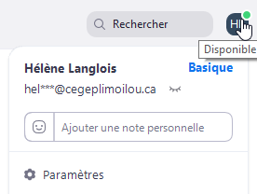

Les paramètres les plus importants sont dans « paramètres avancés » sur le site web de Zoom, donc via Paramètres de l’application, dans Général, cliquez sur « Afficher plus de paramètres » au bas de la fenêtre. Vous pourrez revenir ici pour paramétrer d’autres options au besoin:
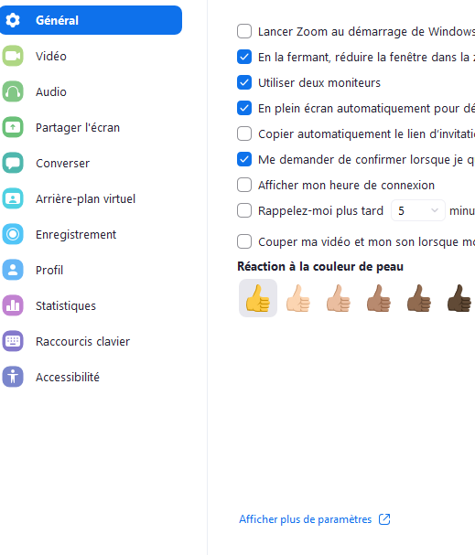
Vous allez être transporté dans votre navigateur par défaut sur le site web de Zoom dans les paramètres de réunion :
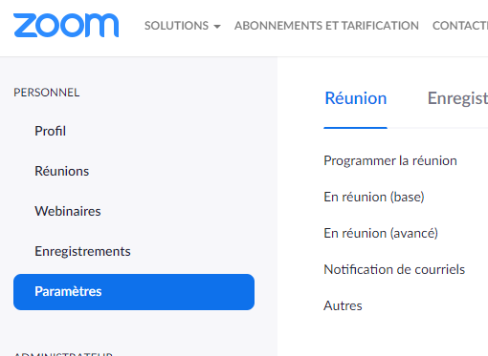

À partir de là, vous pouvez cliquer sur chacun de vos paramètres de manière à ce qu’ils soient actifs ou inactifs selon vos préférences (ils sont présentés dans l’ordre où ils apparaissent sur la page Paramètres du site web de Zoom).

Voici les incontournables selon mon expérience. D’autres paramètres existent dans cette liste et vous pourrez les activer au besoin.
2. Conversations
Les conversations doivent être activées, c’est plus simple pour les participants et les animateurs.
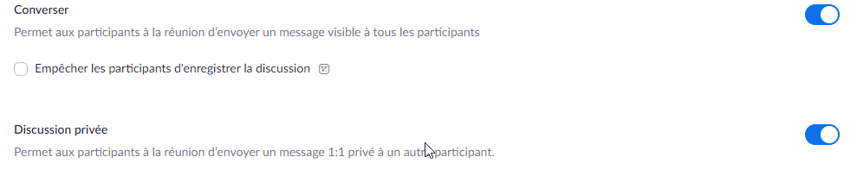
3. Transferts de fichiers 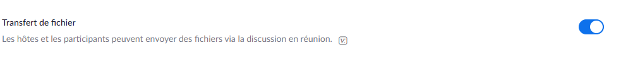
4. Partage d’écran
Le partage d’écran doit être actif pour tous et il est mieux de garder votre barre d’outils et vos fenêtres Zoom ouvertes :
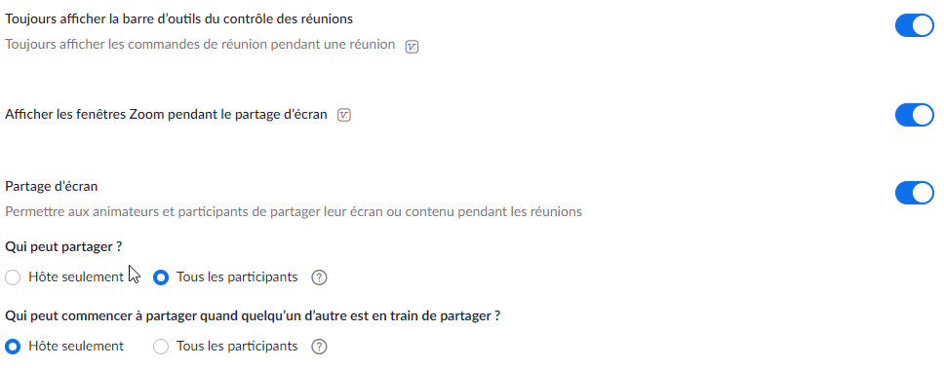

5. Retour non verbal
Voici où sont les mains levées et les icônes pouce en l’air, pouce en bas, etc. Il faut l’activer, car il ne l’est jamais automatiquement! Super pratique! Ils apparaîtront dans l’application Zoom en cliquant sur « Participants » dans votre barre d’outils pendant une réunion.
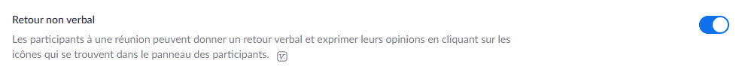

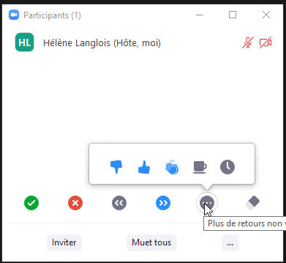

À noter que les hôtes n’ont pas de main levée dans leurs options.
Tous les autres participants auront l’icône de la main levée.

6. Renommer et changer sa photo
C’est également dans « Participants » que vous pouvez vous renommer, renommer un participant (en tant qu’hôte) ou ajouter/changer votre photo de profil Zoom. Cliquez sur « plus » à côté de votre nom (ou de celui d’un participant) et sélectionner l’option désirée.
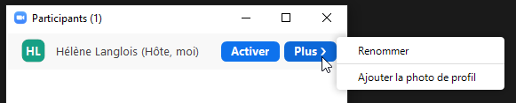

7. Salle de petits groupes
Pour diviser votre grand groupe en sous-groupe, on active les salles de petits groupes. S’il s’avère que vous avez besoin de mettre manuellement des gens dans des salles précises, il faut autoriser l’hôte à désigner les participants.
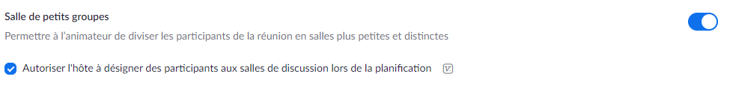
Malheureusement, on ne peut pas activer le soutien à distance si les salles de petits groupes sont actives :
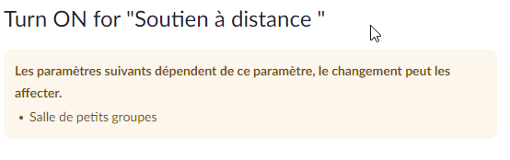
Il faut donc le laisser inactif :

8. Sous-titres
À noter, les sous-titres fonctionnent seulement en anglais en date de juin 2020. Il ne faut donc pas les activer, sans quoi vous aurez un ordinateur qui tente d’écrire des sous-titres en anglais avec des mots français...
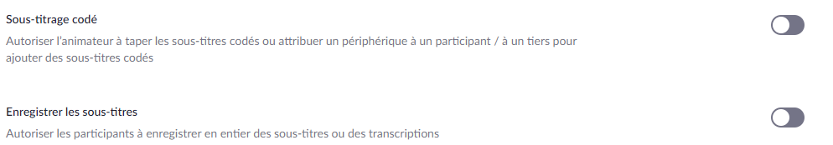
9. Arrière-plans virtuels
Les arrière-plans virtuels, on aime ça! Vous pouvez ajouter vos propres photos ou vidéos.
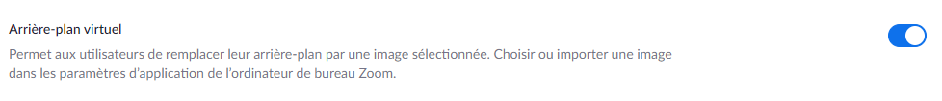
Pour les activer dans l’application Zoom pendant une réunion, on clique sur la flèche vers le haut, à droite de l’icône « caméra » et on choisit son arrière-plan :
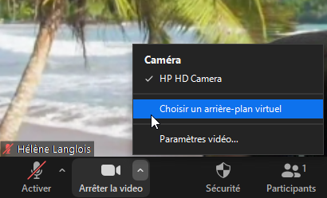

10. Salle d’attente et lien avec le navigateur
Pour les hôtes et hôtesses, la salle d’attente est très pratique. Elle vous permet de faire entrer les gens un à la fois ou tous en même temps. Elle vous permettra également de détecter des gens qui tentent de rejoindre votre réunion sans y être invités. Vous pouvez même écrire directement aux gens dans la salle d’attente. Le lien avec le navigateur est pratique pour ceux qui n’ont pas l’application. Cela vous évitera des problèmes de connexion pour les néophytes de Zoom.
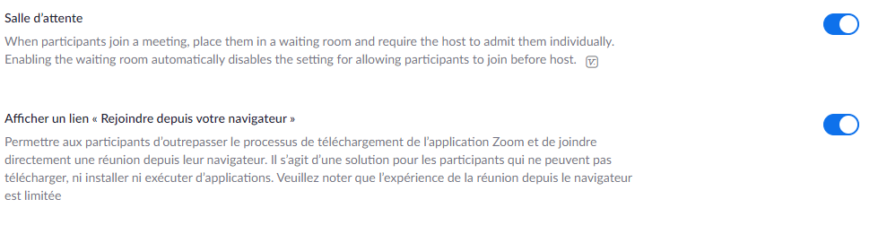
11. Profil Zoom
Toujours sur le site web dans le profil, vous pourrez aussi modifier certains éléments, donc la langue, le fuseau horaire (pour être certains que vos réunions ne sont pas prévues à 5h du matin, heure de l’Est) et le format de la date et de l’heure :

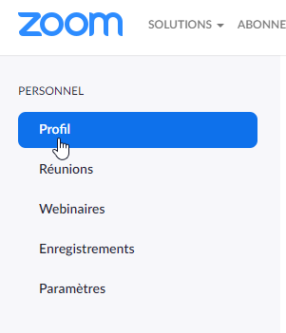

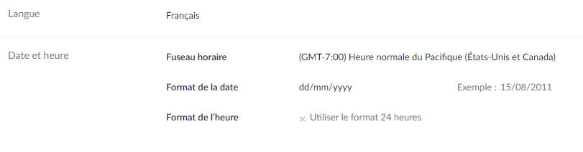

12. Changer de langue vers le français

Pour changer de la langue anglaise à la langue française sur l’application, ouvrir l’application Zoom si ce n’est pas déjà fait. Dans l’environnement Windows, cliquez sur la petite flèche pour montrer vos applications dans le coin droit en bas de l'écran principal de votre ordinateur :

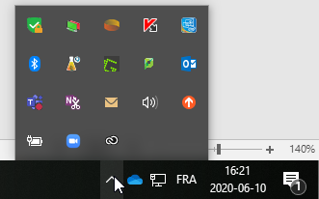

Cliquez avec le bouton de droite sur l’icône de Zoom et changez de langue vers le français :
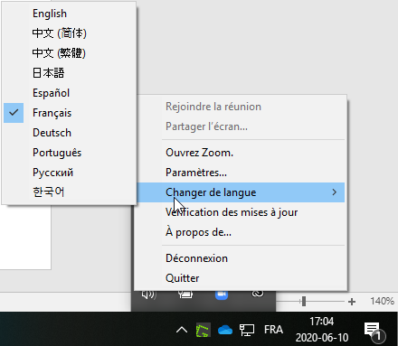
Redémarrez votre application en s’assurant de quitter Zoom et voilà, le tour est joué!

Bon Zoomage tout le monde!

Réalisé par Hélène Langlois, CO-API
Responsable du dossier numérique
Cégep Limoilou, 10 juin 2020

